УДК 512.774.46
Сравнительный анализ функций активации в задаче классификации изображений на примере MobileNetV2
Ердякова М.А.
студент, ИИТ РТУ МИРЭА
Параскевопуло О.Р.
к.ф-м.н., доцент кафедры ВМ-3, ИПТИП, РТУ МИРЭА

Аннотация. В данной работе был проведен сравнительный анализ влияния различных видов нелинейных функций активации на эффективность решения задачи классификации изображений на примере архитектуры MobileNetV2, представляющей собой свёрточную сеть, ориентированную на работу в условиях ограниченных ресурсов.
Ключевые слова: нейронные сети, функции активации, свёрточные нейронные сети, MobileNetV2, классификация изображений

Comparative analysis of activation functions in the image classification task using MobileNetV2 as an example
Erdyakova M.A.
Student, Institute of Information Technologies, MIREA – Russian Technological University
Paraskevopulo O.R.
Ph.d in Physics and Mathematics, Assoc. Prof. of the Department of Higher Mathematics-3, IPTIP of MIREA – Russian Technological University

Abstract. In this paper, a comparative analysis of the influence of various types of nonlinear activation functions on the effectiveness of solving the image classification problem was carried out using the MobileNetV2 architecture as an example, which is a convolutional network oriented to work in conditions of limited resources.
Keywords: neural networks, activation functions, convolutional neural networks, MobileNetV2, image classification

Функция активации – это функция в нейроне, которая преобразует входные данные, представленные в виде суммы смещения и линейной комбинации весов и признаков. Есть три типа данных функций: пороговые, линейные, нелинейные. Каждый вид играет свою роль в преобразовании входных данных.
В задачах классификации исходные данные, как правило, не являются линейно разделимыми, поэтому нейронная сеть должна преобразовать их в новое пространство, где объекты можно разделить линейной границей. В работе сравниваются только нелинейные функции активации, так как именно они позволяют выполнить такое преобразование. Рассмотрим несколько видов нелинейных функций активации:
Первая функция: ReLU (Rectified linear unit) – это кусочно-линейная функция, обнуляющая отрицательные аргументы. ReLU легко вычисляется и частично решает проблему затухающего градиента, так как производная положительных значений равна одному. Функция ReLU также имеет недостатки: из-за зануления отрицательных значений возникает проблема умирающего ReLU. Производная и соответственно градиент также обнуляются, а веса нейрона перестают изменяться, что ухудшает обобщающую способность модели.
 | $$ReLU(x)=max(0, x)$$ | (1)
Вторая функция: ReLU6 – это ReLU, ограниченная сверху значением 6. Используется в архитектурах для устройств с ограниченными ресурсами. Верхнее ограничение сужает диапазон значений функции активации до $\left[0; 6\right]$, что упрощает квантизацию – процесс оптимизации моделей машинного обучения, направленный на снижение объема потребления памяти и ускорение вычислений; снижает риск взрыва градиентов.
 | $$ReLU6(x)=min(max(0, x), 6)$$ | (2)
Третья функция: PReLU (Parametric ReLU) – модификация функции ReLU. Решает проблему умирающего ReLU за счет наклона $α$ для отрицательных значений. В PReLU параметр$α$ обучаемый, что позволяет каждому нейрону адаптировать форму активации под данные. Это повышает гибкость модели и улучшает точность классификации. Однако добавление обучаемых параметров незначительно увеличивает вычислительную сложность и объём памяти и является риском переобучения при небольшом количестве данных. Также из-за излома функции в нуле может возникнуть осциляция весов, т.е. колебание весов в процессе обучения, при котором их значения немонотонно стремятся к оптимальным или чередуют знак, что увеличивает время обучения.
 | $$PReLU(x) = max(α·x, x)$$ | (3)
Четвертая функция: ELU (Exponential Linear Unit) – это другая модификация ReLU, также борющаяся с проблемой мертвых нейронов, где $α$ – гиперпараметр, задающий насыщение для отрицательных входов функции активации. Функция обладает рядом преимуществ: центрирует значения вокруг нуля, что ускоряет сходимость модели. Как и все функции активации ELU не лишена недостатков: вычисление экспоненциальных операций увеличивает вычислительную сложность; при больших отрицательных значениях градиент становится близок к нулю, что замедляет обучение.
 | $$ELU(x)=\left\{\begin{aligned}x, x≥0 \\ α·(e^{x}-1), x<0\end{aligned}\right.$$ | (4)
Пятая функция: Swish – гладкая немонотонная функция, устраняющая проблему «умирающего ReLU», пропуская небольшие отрицательные значения. Гладкость Swish ускоряет сходимость и улучшает обобщающую способность модели. Немонотонность увеличивает выразительную способность нейросети. Форма этой функции активации также делает модель менее чувствительной к подбору гиперпараметров и инициализации весов. Основными недостатками данной функции являются увеличение вычислительных затрат из-за сигмоиды, сложность квантизации из-за нелинейной формы, нестабильность в глубоких архитектурах.
 | $Swish(x)=x·sigmoid(x)$, где $sigmoid(x)=\frac{1}{(1 + e^{-x})}$ | (5)
Шестая функция: это вариация Hard-Swish, заменяет сигмоиду кусочно-линейной аппроксимацией через ReLU6, сохраняя преимущества Swish, но снижая вычислительную нагрузку и упрощая квантизацию, а также снижая риск взрыва градиентов.
 | $$Hard-Swish(x) = x·\frac{ReLU6(x + 3)}{6}$$ | (6)
Седьмая функция: Mish – это гладкая немонотонная функция активации. Решает проблему «умирающих» нейронов; особенности производной сглаживают ландшафт потерь, что ускоряет сходимость, делают Mish устойчивой к инициализации весов и подбору гиперпараметров (устойчивее, чем Swish), обеспечивают стабильность обучения даже в глубоких сетях. Основным недостатком является увеличение вычислительной сложности.
 | $$Mish(x)=x·tanh(ln(1 + e^{x}))$$ | (7)
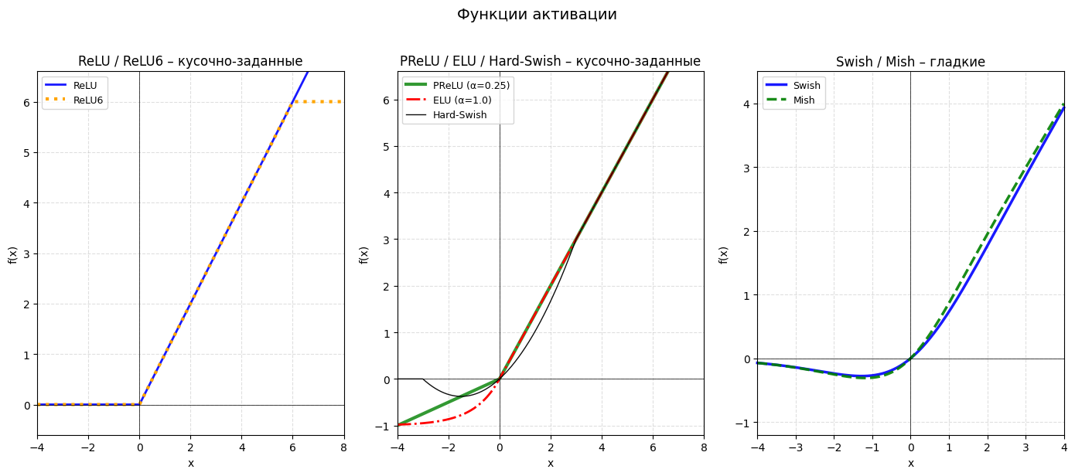
Рис. 1. Графики функций активации: кусочно-заданные и гладкие
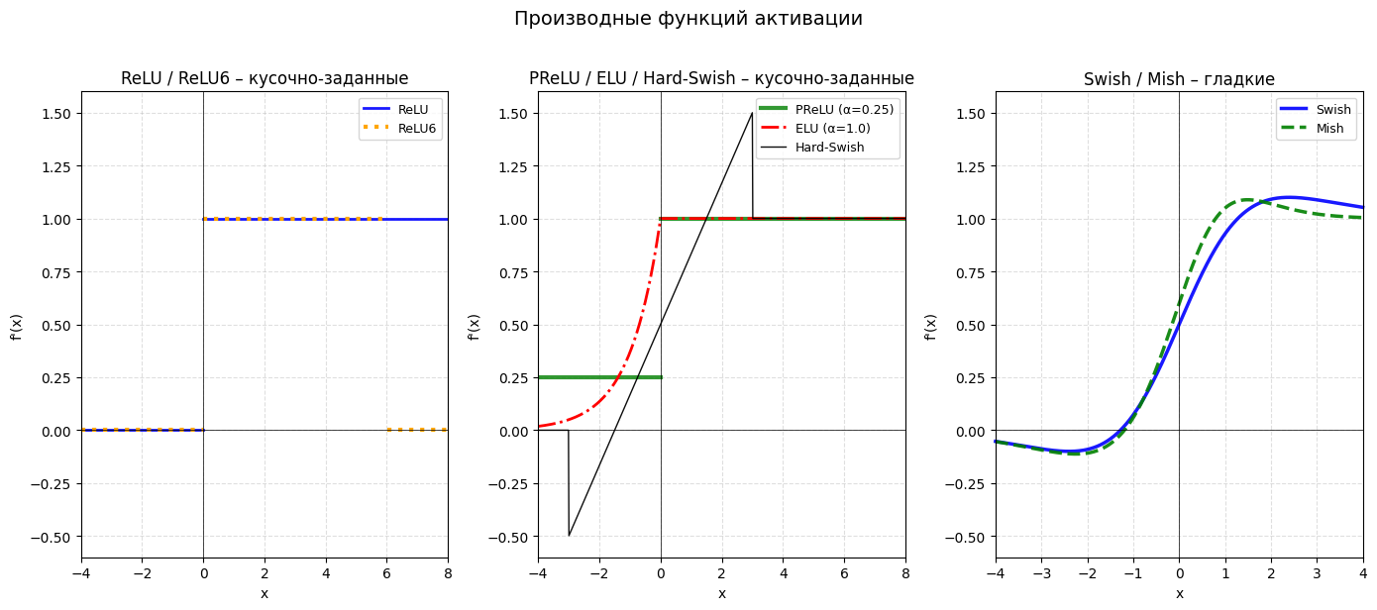
Рис. 2. Графики производных функций активации
Описанные выше функции активации сравнивались на датасете CIFAR-10 на архитектуре MobileNetV2. Перед обучением датасет был нормализован, была также проведена аугментация. У классификатора MobileNetV2 изменено количество выходных классов на 10.
Обучение проводилось в течение 50 эпох с помощью оптимизатора Adam ($learning rate={5·10}^{-4}$, $weight decay={10}^{-4}$), планировщика ReduceLROnPlateau ($scheduler factor = 0.5, patience=3$), ранней остановкой обучения ($patience=10$) по минимальной ошибке на валидационной выборке, функции потерь CrossEntropyLoss ($label smoothing=0.1$), встроенной батч-нормализацией ($batch size=128$). Оценка эффективности функций активации проводилась по следующим метрикам: accuracy, время инференса. Для воспроизводимости результатов и корректного сравнения функции активации начинали обучаться с одинаковыми параметрами. Для повышения статистической надежности, эксперимент был проведен для двух разных random seed: 42, 100. Итоговые метрики представлены в таблице как медианные значения. Время инференса измерялось на GPU NVIDIA Tesla P100 с усреднением из 30 запусков для каждого прогона.
Для предотвращения переобучения использовалось несколько методов. Первый: слой Dropout ($p=0.2$), существующий по умолчанию, предотвращает ко-адаптацию признаков – зависимость нейронов друг от друга во время обучения. Второй: L2 регуляризация ($weight decay={10}^{-4}$) штрафует большие веса, благодаря чему модель лучше обобщает. Третий: label smoothing с коэффициентом 0.1. Улучшает соответствие между предсказаниями модели и реальной точностью, предотвращает запоминание точных меток, снижает влияние шума. Четвертый: аугментация данных в виде набора трансформаций: RandomCrop ($32, padding=4$), RandomHorizontalFlip(), ToTensor(), Normalize($mean, std$). Такие преобразования вынуждают модель учить общие паттерны, а не конкретные.
Так как MobileNetV2 используется в устройствах с ограниченными вычислительными ресурсами, было необходимо учитывать не только точность, но и время ответа модели, поэтому для комплексного сравнения использовался метод взвешенной суммы. Каждая метрика была нормализована, умножена на коэффициент $\frac{1}{2}$.
 | $$F=\frac{1}{2}·\left(\frac{acc -min_acc}{max_acc-min_acc}+\frac{max_time- time}{max_time -min_time}\right)$$ | (8)
Для адаптации архитектуры MobileNetV2 под датасет CIFAR-10 был уменьшен параметр stride с 2 до 1, что позволило сохранить больше информации при обработке изображений размера 32×32. На рис. 3, рис. 4 представлены результаты обучения модели для $random seed = 42$ на датасете CIFAR-10. Для визуализации был выбран один прогон, так как его достаточно, чтобы отразить общие закономерности и особенности обучения для этого набора изображений. В табл. 1 представлены агрегированные по двум прогонам метрики.
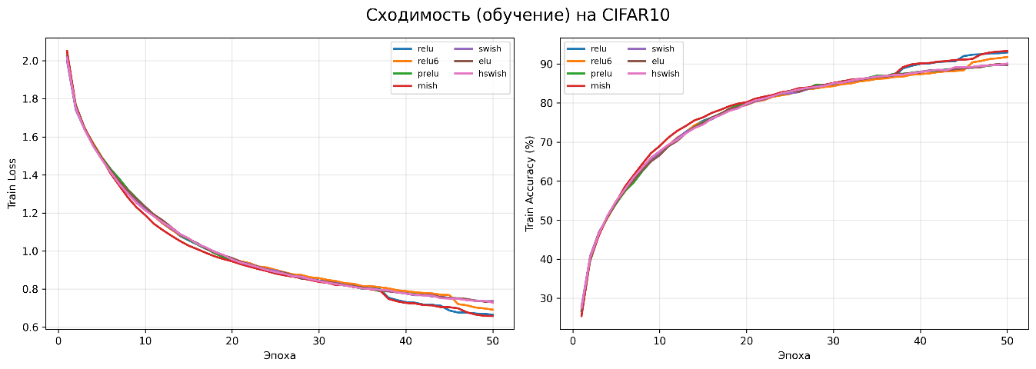
Рис.3. Кривые сходимости на тренировочном наборе данных CIFAR-10
Графики сходимости демонстрируют тенденцию к уменьшению значений функции потерь на тренировочной и валидационной выборках в течение всех 50 эпох, что говорит об отсутствии выраженного переобучения. Отметим, что кривая для validation loss не вышла на явное плато и продолжала уменьшаться. Это значит, что точность моделей могла быть выше при увеличении числа эпох. Наличие небольших осциляций на валидационной выборке может быть обусловлено побочным эффектом применения методов регуляризации, малым размером батча или низкой скоростью обучения.
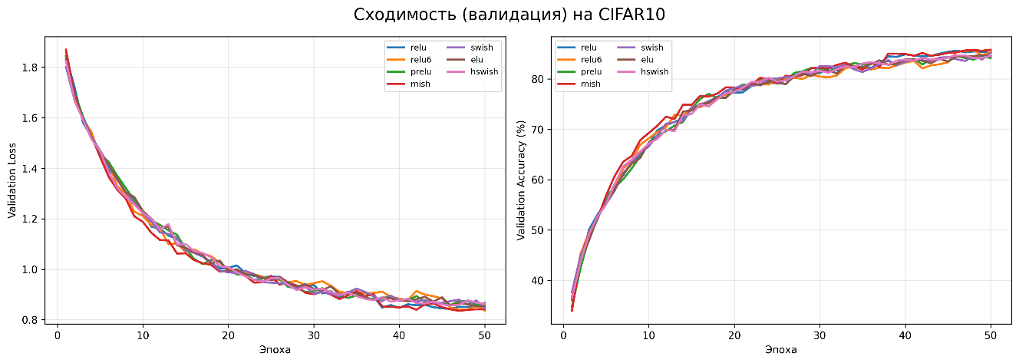
Рис.4. Кривые сходимости на валидационном наборе данных CIFAR-10
Разброс точности между функциями составляет около $\sim 1 \%$, что является практически значимым различием для задачи классификации изображений. Функция Mish является лидером на данном датасете, так как демонстрирует наивысшую точность и наименьшее время инференса. Однако ее наблюдаемое преимущество во времени ответа не соответствует теоретическим ожиданиям. В тройку лидеров также входят функции ELU и Swish со схожими между собой значениями метрик. ReLU6 демонстрирует наибольшее время ответа модели. PReLU показала наихудший результат по точности, что может быть обусловлено дополнительным параметром $α$. Hard-Swish также не соответствует теоретическим ожиданиям: время инференса не только выше, чем у Swish, но и почти самое большое среди всех функций. Не соответствие ожиданиям относительно скорости ответа моделей может быть связано с особенностями реализации функций активации в библиотеке PyTorch и оптимизации вычислений на GPU.
Таблица 1 – Сравнение функций активации на наборе данных CIFAR-10
Activation function | Accuracy (%) | Inference time (ms) | F
mish | 85.99 | 9.814 | 1
elu | 85.95 | 10.710 | 0.598
swish | 85.67 | 10.667 | 0.4625
relu6 | 85.66 | 10.993 | 0.4362
relu | 85.37 | 10.267 | 0.3873
prelu | 85.08 | 10.239 | 0.3198
hswish | 85.25 | 10.953 | 0.1104
На датасете CIFAR-10 в архитектуре MobileNetV2 функция активации Mish показала наилучшее сочетание точности и вычислительной эффективности. Несмотря на то, что данные являются усреднением всего по двум прогонам и не позволяют сделать однозначный вывод о преимуществе Mish, в рамках данного эксперимента именно эта функция показала лучший результат. Разброс точности в $\sim 1 \%$ и различия времени отклика в $\sim 1 мс$ имеют практическое значение, так как каждый процент и каждая десятая миллисекунды играют роль при применении обученной модели к большому объему данных одновременно. Полученные результаты продемонстрировали несоответствие теоретическим ожиданиям, что указывает на то, что при выборе функции активации необходимо опираться на эмпирические тестирования в целевых условиях, а не на теоретические представления.
Список использованных источников:
- Dubey S.R., Singh S.K., Chaudhuri B.B. Activation Functions in Deep Learning: A Comprehensive Survey and Benchmark // Neurocomputing. – 2022. – Т. 503. – С. 95-96.
- Демещенко М.В., Марковец Р.С., Сугако Т.А., Владымцев В.Д. Функции активации // 59‑я научная конференция аспирантов, магистрантов и студентов БГУИР. – Минск, 2023. – С. 333-339.
- Толмачев С.В., Гришина Л.С., Болодурина И.П. Исследование влияния функции активации искусственной нейронной сети при решении задачи распознавания образов // Шаг в науку. – 2021. – № 4. – С. 79-81.
- Primbetov A., Akbarov N. A Comparative Study of Activation Functions in Deep Learning Models // «Descendants of AI-Farghani» electronic scientific journal. – 2025. – Т. 1, № 3. – С. 82-83.
- Misra D. Mish: A Self Regularized Non-Monotonic Activation Function [Электронный ресурс]. – Режим доступа: https://arxiv.org/abs/1908.08681v3 (дата обращения: 20.03.2026).
- Prajit Ramachandran, Barret Zoph, Quoc V. Le. Swish: a Self-Gated Activation Function [Электронный ресурс]. – Режим доступа: https://arxiv.org/abs/1710.05941v1 (дата обращения: 20.03.2026).

